PHÒNG GIÁO DỤC VÀ ĐÀO TẠO QUẬN LONG BIÊN
TRƯỜNG TIỂU HỌC GIANG BIÊN



LỊCH BÁO GIẢNG
TUẦN 19+20

Họ và tên giáo viên: Vũ Kim Dung
Chức vụ: Giáo viên Âm nhạc
Lớp: 1-3-4-5- Trường Tiểu học Giang Biên
Quận: Long Biên

Năm học: 2024-2025

TRƯỜNG TH GIANG BIÊN
HỌC KÌ I | LỊCH BÁO GIẢNG
TUẦN THỨ 19 Từ ngày:20/1/2025 - Đến ngày: 24/01/2025
Thứ/ngày/buổi |  | Tiết | Lớp | Tiết  PPCT | Môn học | Tên bài giảng | Đồ dùng
2  20/1 | Buổi sáng | 1
2  20/1 | Buổi sáng | 2
2  20/1 | Buổi sáng | 3 | 3A1 | 19 | ÂN | Học hát: Đón xuân về | Máy tính, Nhạc cụ gõ đệm
2  20/1 | Buổi sáng | 4 | 3A3 | 19 | ÂN | Học hát: Đón xuân về | Máy tính, Nhạc cụ gõ đệm
2  20/1 | Buổi chiều | 1 | 1A5 | 19 | ÂN | Học hát: Xúc xắc xúc xẻ | Máy tính, Nhạc cụ gõ đệm
2  20/1 | Buổi chiều | 2 | 1A4 | 19 | ÂN | Học hát: Xúc xắc xúc xẻ | Máy tính, Nhạc cụ gõ đệm
2  20/1 | Buổi chiều | 3 | 1A2 | 19 | ÂN | Học hát: Xúc xắc xúc xẻ | Máy tính, Nhạc cụ gõ đệm
3  21/1 | Buổi sáng | 1 |  | 19 |  |  | Máy tính, Nhạc cụ gõ đệm
3  21/1 | Buổi sáng | 2 |  | 19 |  |  | Máy tính, Nhạc cụ gõ đệm
3  21/1 | Buổi chiều | 1 | 1A3 | 19 | ÂN | Học hát: Xúc xắc xúc xẻ | Máy tính, Nhạc cụ gõ đệm
3  21/1 | Buổi chiều | 2 | 1A6 | 19 | ÂN | Học hát: Xúc xắc xúc xẻ | Máy tính, Nhạc cụ gõ đệm
3  21/1 | Buổi chiều | 3 | 4A5 | 19 | ÂN | Lý thuyết âm nhạc: Dấu lặng  Đọc nhạc: Bài số 3 | Máy tính, Nhạc cụ gõ đệm
4  22/1 | Buổi sáng | 1 |  | 19 |  |  | Máy tính, Nhạc cụ gõ đệm
4  22/1 | Buổi sáng | 2 |  | 19 |  |  | Máy tính, Nhạc cụ gõ đệm
4  22/1 | Buổi sáng | 4 | 3A2 | 19 | ÂN | Học hát: Đón xuân về | Máy tính, Nhạc cụ gõ đệm
4  22/1 | Buổi chiều | 1 | 4A2 | 19 | ÂN | Lý thuyết âm nhạc: Dấu lặng  Đọc nhạc: Bài số 3 | Máy tính, Nhạc cụ gõ đệm
4  22/1 | Buổi chiều | 2 | 4A3 | 19 | ÂN | Lý thuyết âm nhạc: Dấu lặng  Đọc nhạc: Bài số 3 | Máy tính, Nhạc cụ gõ đệm
4  22/1 | Buổi chiều | 3 | 1A1 | 19 | ÂN |  | Máy tính, Nhạc cụ gõ đệm
5  23/1 | Buổi sáng | 1 | 5A5 | 19 | ÂN | Lý thuyết âm nhạc: nhịp 3/4  Đọc nhạc: Bài số 3 | Máy tính, Nhạc cụ gõ đệm
5  23/1 | Buổi sáng | 2 | 5A3 | 19 | ÂN | Lý thuyết âm nhạc: nhịp 3/4  Đọc nhạc: Bài số 3 | Máy tính, Nhạc cụ gõ đệm
5  23/1 | Buổi sáng | 3 | 5A4 | 19 | ÂN | Lý thuyết âm nhạc: nhịp 3/4  Đọc nhạc: Bài số 3 | Máy tính, Nhạc cụ gõ đệm
5  23/1 | Buổi sáng | 4 | 1A1 | 19 | TCÂN | Ôn bài hát: Xúc xắc xúc xẻ | Máy tính, Nhạc cụ gõ đệm
5  23/1 | Buổi chiều | 1 | 4A1 | 19 | ÂN | Lý thuyết âm nhạc: Dấu lặng  Đọc nhạc: Bài số 3 | Máy tính, Nhạc cụ gõ đệm
5  23/1 | Buổi chiều | 2 | 3A4 | 19 | ÂN | Học hát: Đón xuân về | Máy tính, Nhạc cụ gõ đệm
5  23/1 | Buổi chiều | 3 | 1A3 | 19 | TCÂN | Ôn bài hát: Xúc xắc xúc xẻ | Máy tính, Nhạc cụ gõ đệm
6  24/1 | Buổi sáng | 1 | 5A1 | 19 | ÂN | Lý thuyết âm nhạc: nhịp 3/4  Đọc nhạc: Bài số 3 | Máy tính, Nhạc cụ gõ đệm  ĐD: 23 tiết
6  24/1 | Buổi sáng | 2 | 4A4 | 19 | ÂN | Lý thuyết âm nhạc: Dấu lặng  Đọc nhạc: Bài số 3 | Máy tính, Nhạc cụ gõ đệm  ĐD: 23 tiết
6  24/1 | Buổi sáng | 3 | 1A2 | 19 | TCÂN | Ôn bài hát: Xúc xắc xúc xẻ | Máy tính, Nhạc cụ gõ đệm  ĐD: 23 tiết
6  24/1 | Buổi sáng | 4 | 5A2 | 19 | ÂN | Lý thuyết âm nhạc: nhịp 3/4  Đọc nhạc: Bài số 3 | Máy tính, Nhạc cụ gõ đệm  ĐD: 23 tiết

Giang Biên, ngày 17 tháng 1 năm 2025

TỔ TRƯỞNG 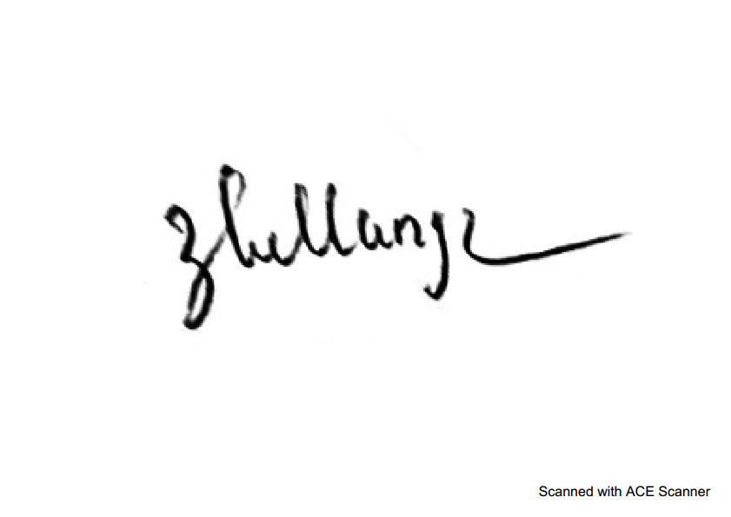  Lương Thị Hằng | GIÁO VIÊN

TRƯỜNG TH GIANG BIÊN
HỌC KÌ I | LỊCH BÁO GIẢNG
TUẦN THỨ 20 Từ ngày:3/02/2025 - Đến ngày: 7/02/2025
Thứ/ngày/buổi |  | Tiết | Lớp | Tiết  PPCT | Môn học | Tên bài giảng | Đồ dùng
2  3/02 | Buổi sáng | 1
2  3/02 | Buổi sáng | 2
2  3/02 | Buổi sáng | 3 | 3A1 | 20 | ÂN | Ôn bài hát: Đón xuân về  Đọc nhạc bài số 3 | Máy tính, Nhạc cụ gõ đệm
2  3/02 | Buổi sáng | 4 | 3A3 | 20 | ÂN | Ôn bài hát: Đón xuân về  Đọc nhạc bài số 3 | Máy tính, Nhạc cụ gõ đệm
2  3/02 | Buổi chiều | 1 | 1A5 | 20 | ÂN | Ôn tập bài hát “Xúc xắc xúc xẻ”  Đọc nhạc: Những người bạn của đô - rê - mi | Máy tính, Nhạc cụ gõ đệm
2  3/02 | Buổi chiều | 2 | 1A4 | 20 | ÂN |  | Máy tính, Nhạc cụ gõ đệm
2  3/02 | Buổi chiều | 3 | 1A2 | 20 | ÂN |  | Máy tính, Nhạc cụ gõ đệm
3  4/02 | Buổi sáng | 1 |  |  |  |  | Máy tính, Nhạc cụ gõ đệm
3  4/02 | Buổi sáng | 2 |  |  |  |  | Máy tính, Nhạc cụ gõ đệm
3  4/02 | Buổi chiều | 1 | 1A3 | 20 | ÂN | Ôn tập bài hát “Xúc xắc xúc xẻ”  Ôn Đọc nhạc: Những người bạn của đô - rê mi | Máy tính, Nhạc cụ gõ đệm
3  4/02 | Buổi chiều | 2 | 1A6 | 20 | ÂN |  | Máy tính, Nhạc cụ gõ đệm
3  4/02 | Buổi chiều | 3 | 4A5 | 20 | ÂN | Học bài hát: Hạt mưa kể chuyện  Ôn đọc nhạc: Bài đọc nhạc số 3 | Máy tính, Nhạc cụ gõ đệm
4  5/02 | Buổi sáng | 1 |  |  |  |  | Máy tính, Nhạc cụ gõ đệm
4  5/02 | Buổi sáng | 2 |  |  |  |  | Máy tính, Nhạc cụ gõ đệm
4  5/02 | Buổi sáng | 4 | 3A2 | 20 | ÂN | Ôn bài hát: Đón xuân về  Đọc nhạc bài số 3 | Máy tính, Nhạc cụ gõ đệm
4  5/02 | Buổi chiều | 1 | 4A2 | 20 | ÂN | Học bài hát: Hạt mưa kể chuyện  Ôn đọc nhạc: Bài đọc nhạc số 3 | Máy tính, Nhạc cụ gõ đệm
4  5/02 | Buổi chiều | 2 | 4A3 | 20 | ÂN |  | Máy tính, Nhạc cụ gõ đệm
4  5/02 | Buổi chiều | 3 | 1A1 | 20 | ÂN | Ôn tập bài hát “Xúc xắc xúc xẻ”  Đọc nhạc: Những người bạn của đô - rê – mi | Máy tính, Nhạc cụ gõ đệm
5  6/02 | Buổi sáng | 1 | 5A5 | 20 | ÂN | Thường thức âm nhạc: Nhạc sĩ Bùi Đình Thảo và bài hát sách bút thân yêu  Ôn đọc nhạc: Bài số 3 | Máy tính, Nhạc cụ gõ đệm
5  6/02 | Buổi sáng | 2 | 5A3 | 20 | ÂN |  | Máy tính, Nhạc cụ gõ đệm
5  6/02 | Buổi sáng | 3 | 5A4 | 20 | ÂN |  | Máy tính, Nhạc cụ gõ đệm
5  6/02 | Buổi sáng | 4 | 1A1 | 20 | TCÂN | Ôn tập bài hát “Xúc xắc xúc xẻ”  Ôn Đọc nhạc: Những người bạn của đô - rê – mi | Máy tính, Nhạc cụ gõ đệm
5  6/02 | Buổi chiều | 1 | 4A1 | 20 | ÂN | Học bài hát: Hạt mưa kể chuyện  Ôn đọc nhạc: Bài đọc nhạc số 3 | Máy tính, Nhạc cụ gõ đệm
5  6/02 | Buổi chiều | 2 | 3A4 | 20 | ÂN | Ôn bài hát: Đón xuân về  Đọc nhạc bài số 3 | Máy tính, Nhạc cụ gõ đệm
5  6/02 | Buổi chiều | 3 | 1A3 | 20 | TCÂN | Ôn tập bài hát “Xúc xắc xúc xẻ”  Ôn Đọc nhạc: Những người bạn của đô - rê – mi | Máy tính, Nhạc cụ gõ đệm
6  7/02 | Buổi sáng | 1 | 5A1 | 20 | ÂN | Thường thức âm nhạc: Nhạc sĩ Bùi Đình Thảo và bài hát sách bút thân yêu  Ôn đọc nhạc: Bài số 3 | Máy tính, Nhạc cụ gõ đệm  ĐD: 23 tiết
6  7/02 | Buổi sáng | 2 | 4A4 | 20 | ÂN | Học bài hát: Hạt mưa kể chuyện  Ôn đọc nhạc: Bài đọc nhạc số 3 | Máy tính, Nhạc cụ gõ đệm  ĐD: 23 tiết
6  7/02 | Buổi sáng | 3 | 1A2 | 20 | TCÂN | Ôn tập bài hát “Xúc xắc xúc xẻ”  Ôn Đọc nhạc: Những người bạn của đô - rê – mi | Máy tính, Nhạc cụ gõ đệm  ĐD: 23 tiết
6  7/02 | Buổi sáng | 4 | 5A2 | 20 | ÂN | Thường thức âm nhạc: Nhạc sĩ Bùi Đình Thảo và bài hát sách bút thân yêu  Ôn đọc nhạc: Bài số 3 | Máy tính, Nhạc cụ gõ đệm  ĐD: 23 tiết

Giang Biên, ngày 17 tháng 1 năm 2025
TỔ TRƯỞNG Lương Thị Hằng | GIÁO VIÊN

